方针思路：

在整个飞机的设置中，通过前面的几类目标的仿真发现主要需要这样几个参数：初始速度，加速度，初始经纬度，仰角，航向角。

首先我们规定好经纬度和球坐标系的角度的关系：

东经就是0-180度 西经就是180-360度。

当角度小于180度的时候，就是东经度；当角度大于180度的时候，就是西经度。

北纬就是0-90度，南纬就是0-（-90）度。

**仿真场景分类：**

**场景一：卫星的位置不动**

假设卫星的经纬高度为：东经20度和北纬50度（对应角度20度和50度），700km。

* 1. 卫星位置不动，且飞机只有一种运行状态

1.1.1飞机处于匀速状态下的仿真：

飞机的巡航高度在8400m以上，每300m为一个空层，共有12个空层。飞机只能在所在空层的高度进行飞行。因此选择飞机高度时候可以先随意一个空层。

在本次仿真中，假设单架飞机的运行高度为10km。飞机速度为800km/s，加速度为0，初始经纬度为东经10度和北纬40度。仰角为0，航向角为45度。则利用前面的下一刻经纬度计算方法可以得出ts后，飞机位置为：

播报规则：

|  |  |  |  |
| --- | --- | --- | --- |
|  | 传输时间的间隔 | 每秒平均报文数 | 60秒内发送数目 |
| 空中位置消息 | 0.5 | 2 | 120 |
| 空中速度消息 | 0.5 | 2 | 120 |
| 飞机身份消息 | 5 | 0.2 | 12 |

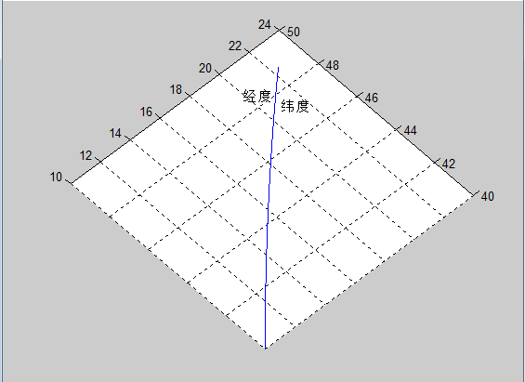

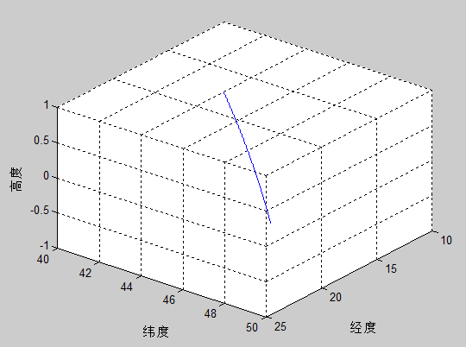

完成单架飞机的仿真模拟之后，再进行整个112bits的数据位的补全：  
DF = [1 0 0 0 1]；

CA = [0 0]

AA= zeros(1,24)

重点是ME字段

首先，我们需要判断是位置信息、速度信息还是ID信息。这个时候就需要设置一个参数来表示。在代码中我们设置**broad_times矩阵来表示信息的不同类别**，当其中元素等于1时对应位置信息，当其中元素等于2时对应速度信息，当其中元素等于3时对应ID信息。

然后通过broad_times矩阵来识别此刻飞机发送的是AP、AV还是ID信息。

其中我们还需要考虑到的是**接收时间**，所以在判断broad_times矩阵的元素不为0的时候，就要计算出这个有效信息的接收时间。此时，我们需要一个矩阵**time_rec**来记录所有播报信息的卫星接收时间，接收时间根据此刻卫星和飞机的距离来计算。但是我们此时的编码没有计算距离，所以暂时不计算接收时间。

同时，我们需要一个矩阵来直观的表示出飞机的信息的接收时间、经纬高、速度、id信息。

在编码过程中，很多时候需要用到飞机的东西速度，南北速度，垂直速度，所以可以先求出这三个速度方便使用。在编码中给出的是总的速度，我们要利用仰角和航向角将速度分解为南北速度、东西速度和垂直速度。

总速度我们总是设置为正数，航向角在0-360之间进行变化。

完成单架飞机的编码之后，进行计算增益、路径损耗、多普勒频移等。

1. 设计卫星类，算出每个时刻卫星的经纬高度
2. 根据每个时刻卫星和飞机的经纬高度进行距离的计算
3. 通过计算距离可以得出路径损耗
4. 还可以通过实时坐标计算出角度和相对速度等参数，从而计算出天线增益、多普勒频移等。